**Farba Cynkowa Dinitrol: Ochrona Pojazdów na Wysokim Poziomie**

**To jedno z najskuteczniejszych rozwiązań w dziedzinie ochrony przed korozją pojazdów. Oferuje ona nie tylko trwałą ochronę przed rdzą, ale także posiada szereg innych zalet, które czynią ją popularnym wyborem wśród entuzjastów motoryzacji i profesjonalistów zajmujących się konserwacją pojazdów.**

**Farba cynkowa Dinitrol**

Głównym celem **farby cynkowej** Dinitrol jest zabezpieczenie pojazdu przed rdzą. Działa nie tylko na powierzchni, ale także penetruje trudno dostępne obszary, takie jak wnęki, zakamarki i miejsca podwozia. Skutecznie tworzy warstwę ochronną, która izoluje stal od wilgoci i innych czynników atmosferycznych, co sprawia, że pojazd jest bardziej odporny na proces korozji.

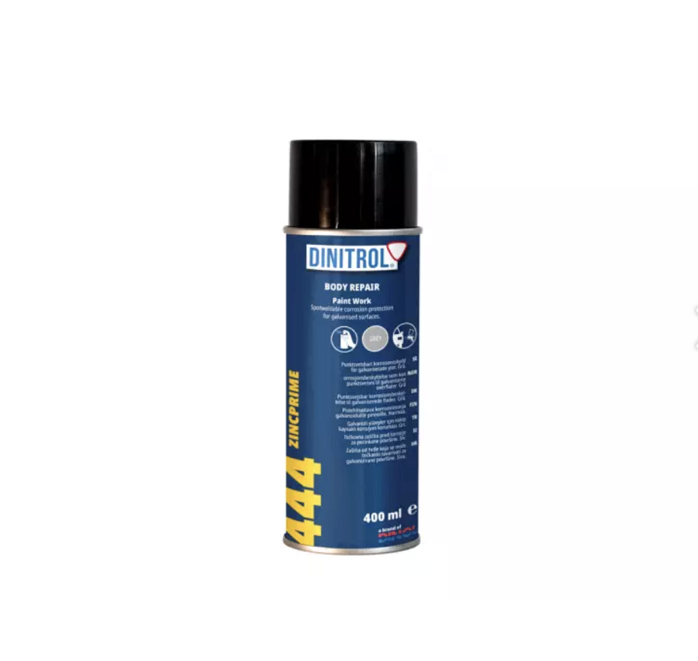

**Wieloetapowa Ochrona**

[Farba cynkowa](https://colorshop.pl/podklady/736-dinitrol-farba-cynkowa-444-400ml-spray.html) Dinitrol oferuje wieloetapową ochronę. Po nałożeniu farby cynkowej, można również użyć dodatkowych produktów z linii Dinitrol, takich jak woski, tłuszcze i oleje, aby wzmocnić ochronę przed korozją. Warto zauważyć, że firma oferuje różne formy farb cynkowych, w tym aerozole, płyny i produkty w formie pasty, aby dostosować się do różnych potrzeb i warunków.

**Łatwość Nanoszenia**

**Farba cynkowa Dinitrol** jest łatwa do nanoszenia, co sprawia, że jest atrakcyjna zarówno dla profesjonalistów, jak i dla entuzjastów samochodów. Może być stosowana zarówno pędzlem, wałkiem, jak i poprzez zanurzanie. To elastyczność w zastosowaniu czyni ją dostępną dla szerokiego spektrum użytkowników.

**Bezpieczeństwo i Zgodność z Normami Środowiskowymi**

Produkty Dinitrol są starannie testowane pod kątem bezpieczeństwa i zgodności z normami środowiskowymi. Firma skupia się na opracowywaniu rozwiązań, które są nie tylko skuteczne, ale także bezpieczne dla użytkowników i środowiska. Farby cynkowe Dinitrol są zazwyczaj wolne od substancji szkodliwych, co czyni je przyjaznymi dla środowiska.

**Podsumowanie**

**Farba cynkowa Dinitrol** to doskonałe rozwiązanie dla tych, którzy pragną zachować trwałą ochronę przed korozją dla swoich pojazdów. Jej zaawansowana formuła, skuteczność w walce z rdzą, łatwość stosowania i zgodność z normami środowiskowymi czynią ją popularnym wyborem wśród miłośników motoryzacji, zwłaszcza w obszarze konserwacji i ochrony pojazdów przed niekorzystnym wpływem warunków atmosferycznych. Przed zastosowaniem zaleca się jednak zapoznanie się z instrukcjami producenta i zaleceniami dotyczącymi aplikacji, aby osiągnąć najlepsze efekty.